航空機騒音の確認作業について

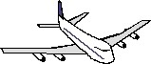

電波
航空機騒音
中央局
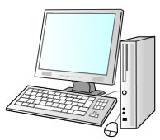
通年測定局

データ転送

♪

♪
航空機騒音
測定器

○航空機騒音の通年測定局では、航空機から発生する騒音以外に車の騒音、鳥の鳴声など色々な音が混じって測定されます。ここでは、様々な音が混じった測定データから航空機騒音を確認していく作業についてご紹介します。

○空港周辺に設置された通年測定局には、航空機識別装置・騒音計等からなる航空機騒音測定器が設置されています。航空機識別装置は、航空機が測定局の上空にさしかかってきたときに、その航空機が発する電波を受信することで航空機が近づいてきたことを感知し、その時間を記録します。また、騒音計は記録した実音をもとに、騒音レベルの計測を行い、データを記録します。これらのデータが、府咲洲庁舎にある中央局に定期的に転送されます。

○中央局では、府の職員が、通年測定局から転送されたデータと空港から提供される航空機の運航記録実績を照合した上で、航空機騒音として記録された実音の中に航空機騒音以外の音が混じっていないか、一定以上の大きさの音について、耳で一つ一つ聴いて確認し、不要な音を除外しています。

○このようにして確認した航空機一機ごとの航空機騒音から、航空機騒音に係る環境基準であるLden（時間帯補正等価騒音レベル）を算出して、公表しています。

